Cvičení 4

Příklad 1:
Akumulátorová baterie je tvořena sériovým spojením 6-ti článků o vnitřním napětí Ui=2V s vnitřním odporem Ri=0,01 Ω. Určete proud odebíraný z baterie a její svorkové napětí, je-li k baterii připojen spotřebič s odporem Rs=2 Ω.

Svorkové napětí

Příklad 2:
Určete proud I3 v obvodu dle obr., je-li U=10V, R1=1 k Ω, R2= 2kΩ, R3=500 Ω.

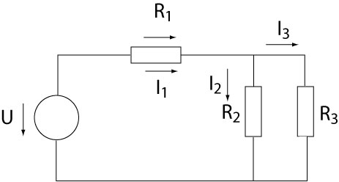
Abychom zjistili I1 začneme postupným zjednodušováním.

Nyní vypočteme :

Kontrola:

Příklad 3:
Určete výsledný odpor obvodu, jestliže každý rezistor v obvodu má odpor 2 Ω.
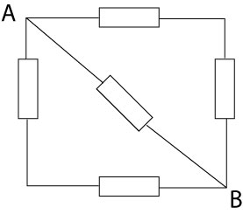

Příklad 4:
Určete proud procházející baterií v elektrické síti znázorněné na obr.
Uc=12V, Ri=1 Ω, R1=4 Ω, R2=6 Ω, R3=12 Ω, R4=8 Ω, R5=1 Ω, I=?
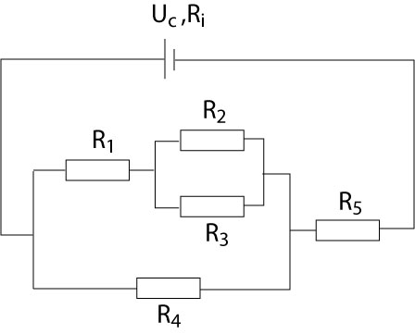

Příklad 5:
μ Ampérmetrem, který má odpor 180 Ω, prochází při největší výchylce proud 100 μA. Jaký je odpor bočníku, který je třeba připojit paralelně k μ ampérmetru, abychom mohli měřit proud 1 mA.

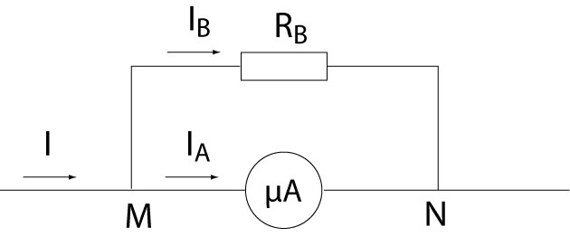

V uzlu M platí z toho

Dosadíme a za
Pak

Příklad 6:
Dvě tyčinky stejného průřezu, jedna z uhlíku (, ) a druhá ze železa (, ) jsou spojeny do série. Při jakém poměru jejich délek nebude tato kombinace tepelně závislá?

Výsledný odpor sériové kombinace tyčinek bude

Aby nebyl tepelně závislý musí být 3 a 4 člen v předchozím stavu rovny 0

Dále platí

Dosazením dostaneme:

Příklad 7:
Čtyři malé žárovky, každá s odporem R=36 Ω jsou podle obr. zapojené přes předřadný odpor Rp1= 9 Ω na baterii s napětím Ue=12V. Na jakou hodnotu je třeba odpor nastavit, aby při vyřazení jedné žárovky zůstaly proudy v ostatních žárovkách stejné jako v původním zapojení při Rp1?
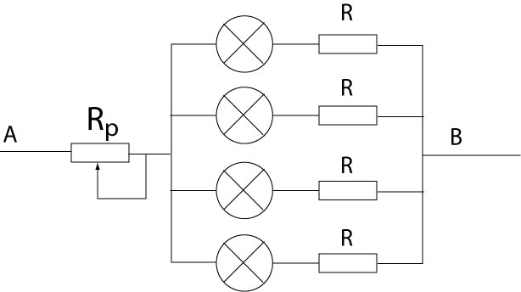

Za normálního stavu bude odpor a proud

Po vyřazení jedné žárovky může být proud
Dosazením

Příklad 8:
Určete, zda je výhodnější sériové či paralelní spojení dvou shodných zdrojů napětí s vnitřním napětím Ui a vnitřním odporem Ri, chceme-li získat maximální výkon na spotřebiči s odporem Rs.

Při sériovém spojení dvou zdrojů je výsledné napětí naprázdno rovno 2Ui=Us a výsledný vnitřní odpor je 2Ri. Přijatý příkon zátěže lze vyjádřit jako

, kde
; dosadíme

Při paralelním spojení je výsledné napětí Up=Ui a vnitřní odpor je .

Bude-li Rs>Ri pak Rs+2Ri<2Rs+Ri a z tohoto plyne, že Pp<Ps.
Je tedy výhodnější sériové spojení.

Bude-li Ri>Rs pak Rs+2Ri>2Rs+Ri a paralelní spojení by bylo výhodnější.

